智能交流六通道电流检测仪
单晶硅生长炉生产电流测量专用仪器

北京宇科泰吉电子有限公司

一、概述
YK-19LCD智能隔离交流电流六通道测控仪采用先进的微电脑技术及芯片,性能可靠,抗干扰能力强, 配合不同的电流互感器可满足各种测量量程的要求，可对六路电流实现高精度的显示、控制及变送输出、通讯等功能。
六路交流电流测控仪与六通道温度测控仪配合使用适用于单晶硅生长炉生产、自动化控制系统的现场监测显示、控制和自动化通讯,能将单晶硅生长炉电流值,由 CPU实时采样、转换并输出标准电流或电压信号,与远距离数据终端相连。智能通讯型产品带有RS-485通讯接口,可直接与控制中心进行数据交换,实现自 动化管理。本产品广泛应用于电力、邮电、石油、煤炭、冶金、铁道、市政、智能大厦等行业、部门的电气装置、自动控制以及调度系统。
二、主要技术指标
测量精度：±0.2％FS，仪器自动对时漂、温漂进行校正,在整个使用温度范围(0～50℃)内长时间地保证测量精度。
分 辨 力：1/20000、14位A/D转换器
显示方式：LCD显示，蓝底白字，六通道同时显示。
采样周期：0.5S
报警输出：（根据用户要求，可以最多带到12个继电器输出）
变送输出：通过开关量输入可选择相应通道带 4～20mA、0～10mA、1～5V、0～5V 隔离输出 精度：±0.2％FS
通讯输出：接口方式——隔离串行双向通讯接口RS485/RS422/RS232/Modem
波特率——300～9600bps内部自由设定
电 源：开关电源 85～265VAC或DC24V 功耗4W以下
外形尺寸:160×80×120mm(横式) 80×160×120mm（竖式）
输入信号：AC0-5A(外配交流互感器
交流电流输入 | 直流电流输入
0～5A直接输入 | 0～5A直接输入
5～2000A配电流互感器输入 | 5～2000A配电流分流器输入
交流电压输入 | 直流电压输入
0～500V直接输入 | 0～500V直接输入
500～2000V配电压互感器输入 | 500～2000V配电压互感器输入
三、 型号说明
型 谱 |  |  |  |  |  |  | 说 明
YK-19G |  |  |  |  |  |  | 智能六通道交流电流测控仪
外 形 尺 寸 |  | LCD |  |  |  |  | 横式160×80×125mm开孔152×76
 | T |  |  |  |  |  | 台式320×120×250mm
通道数 |  | □□ |  |  |  |  | 1-64路，A规格仪表最多10路
报警输出 |  |  | H |  |  |  | 各通道统一上限报警
 |  |  | L |  |  |  | 各通道统一下限报警
 |  |  | D |  |  |  | 各通道独立报警（最多8路）
变送输出 |  |  |  | X1 |  |  | 4～20mA输出
 |  |  |  | X2 |  |  | 0～10mA输出
 |  |  |  | X3 |  |  | 1～5V输出
 |  |  |  | X4 |  |  | 0～5V输出
通讯输出 |  |  |  |  | P |  | 微型打印机
 |  |  |  |  | R |  | 串行通讯RS232
 |  |  |  |  | S |  | 串行通讯RS485
供电电源 |  |  |  |  |  |  | 220VAC供电
 |  |  |  |  |  | W | DC24V供电
四、操作说明
（一）面板说明
工作状态画面
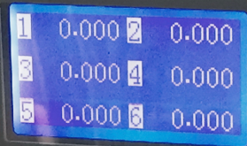
（二）按键功能
En—在设定状态时，用于存贮参数的新设定值并选择下一个设定参数。
■—同时显示/巡检切换键，巡检状态下，按下此键后,则同时显示各通道值,再按此键又进入自动巡检。
▲—在设定状态时，用于增加设定值
▼—在设定状态时，用于减少设定值
（三）参数设定
按仪表的端子接线图连接好仪表的接线，正确无误后方可打开电源。仪表采用中文人机界面操作，方便用户理解设置。
(1)按下En键，显示“输入密码 800”，用▲或▼键将 800设成808, 再按En键, 才进入参数设置状态，输入其他值无效，以防止非技术人员误操作。设置好一个参数后，按En键进行下一个参数设置。
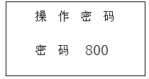

(2)巡检路数，范围1～8。（出厂是6）
(3)设置每个通道的小数点位数，范围0～3。
(4)设置每个通道的量程下限，范围-9999～9999。
(5)设置每个通道的量程上限，范围-9999～9999。
(6)设置J1继电器报警点的报警方式，可以选择上限报警、下限报警或关闭。
(7)设置J2继电器报警点的报警方式。详细参考第七节报警说明。
(8)设置每个通道的J1报警点报警值，范围-9999～9999。
(9)设置每个通道的J1报警点报警回差值，范围-9999～9999。
(10)设置每个通道的J2报警点报警值，范围-9999～9999。
(11)设置每个通道的J2报警点报警回差值，范围-9999～9999。
(12)设置每个通道的固定误差修正值。修正值范围为±99.9，出厂值设为0，表示仪表无误差修正。显示值＝实际测量值＋修正值。
(13)通讯地址，仪表的通讯地址编号，范围为1~99。
(14)波特率，范围为1200~9600。
(15)显示单位，设置显示单位，为空时不显示单位。特殊单位订货时请注明。
(无单位) | ℃ | m³ | m/h | L/m | KN | W | ppm
Pa | % | Kg | T/h | m/s | V | KW | N
KPa | m | Hz | L/h | T/s | A | VA
MPa | T | KHz | m/m | L/s | mV | KVA
Bar | L | RPm | T/m | mm | mA | PH
设定完毕，过2秒钟后仪表开始工作。
设定的提示符根据用户要求可能有变动，内容上有增减，以满足个性化需求，方便用户简单使用。
五、端子接线
6路巡检仪端子接线(仪表输入AC0-5A)
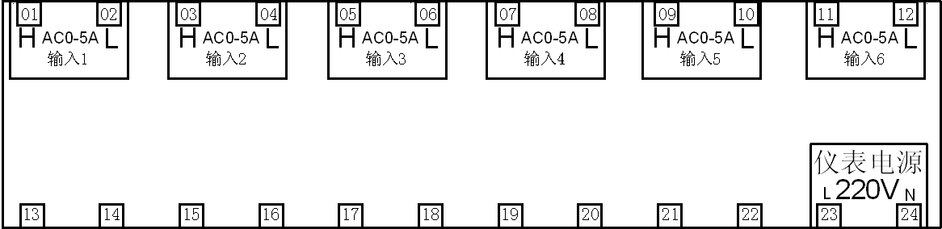

六、通讯说明
本仪表可配RS232、RS485/422接口，直接与计算机通讯。RS232接口的TXD、RXD、GND分别接计算机串口的第2、3、5管脚。数据格式为1个起始位﹑8个数据位﹑无奇偶校验﹑1个停止位。仪表采用标准Modbus通讯协议。在使用组态软件时，须选用的设备为modicon(莫迪康)的PLC,Modbus-RTU地址型。数据为整型16位。16路数据从寄存器01开始到16。使用组态王寄存器从4001开始到4016。别的组态软件有可能是从3001开始。
4x0001 第1路测量值
4x0002 第2路测量值
4x0003 第3路测量值
例：读地址为1的仪表的第1路测量值 （PV1=1000）
发送数据为 01 03 00 00 00 01 84 0A
返回数据为 01 03 02 03 E8 B8 FA (其中03 E8—1000)
(其中01 是仪表编号，03是功能号，00 00是寄存器起始地址，00 01 表示读一个数，84 0A是校验码，返回数据中B8 FA是校验码。如果要读第1、2路测量值两个数据，则可以发送，01 03 00 00 00 02 C4 0B 。
七、报警说明
该仪表可带多个继电器，每个继电器可以设置超高、超低报警、禁止报警方式，并且采用报警回差方式避免继电器频繁动作。当某个继电器处于报警状态时，对应的继电器常开触点闭合，对应指示灯亮。以J1报警点报警为例：
如果J1报警方式设为上限报警，当某通道测量值大于J1报警值加上J1回差值时，该通道进入报警状态，当测量值下降到J1报警值时并未解除报警，只有在测量值低于J1报警值减去J1回差值时，仪表才解除报警状态。
如果J1报警方式设为下限报警，当某通道测量值小于J1报警点减去J1回差值时，该通道进入报警状态，当测量值上升到J1报警值时并未解除报警，只有在测量值高于J1报警值加上J1回差值时，仪表才解除报警状态。
举例：J1报警方式设为上限报警，第一路J1报警设为120.0，第一路J1回差设为1.0，则当第一路测量值大于121.0时报警，当测量值低于119.0时解除报警。
仪表带继电器报警个数订货时确定。当仪表带一个继电器J1时，仪表处于J1报警状态或J2报警状态，J1继电器闭合，J1指示灯亮。用户可以将J1、J2报警方式分别设置为上限、下限报警实现超高和超低报警，也可以关闭J2报警方式实现超高或超低报警。 当仪表带两个继电器时，仪表处于
J1报警状态，J1继电器闭合，J1指示灯亮。仪表处于J2报警状态，J2继电器闭合，J2指示灯亮。如果某通道不需要报警，建议将该通道报警值设置在报警范围外即可。当仪表带多个继电器时，每路对应一个继电器或根据用户需求来实现报警功能。
八、质 保

如属厂方制造质量问题，在仪表出厂日起，由厂方免费修理，如果是由于保管及使用不当而造成损坏，修理时收成本费。保修期十二个月，质保3～5年须另注明。

北京宇科泰吉电子有限公司
电话： 010-57170625 13651191826 13439112233
传真： 010-82112623
网址：www.yukeyb.com www.bj-yuke.com
地址：北京市昌平区沙河镇老牛湾西街2号。

